二○○九年齐齐哈尔市初中毕业学业考试
物 理 试 卷
本考场试卷序号
（由监考填写）
考生注意：
1．考试时间120分钟
2．全卷共六道大题，总分100分
3．本试卷g=10N/kg
题 号 | 一 | 二 | 三 | 四 | 五 | 六 | 总分 | 核分人
得 分

得 分 | 评卷人
一、单项选择题（每小题2分，共24分。每小题只有一个选项是正确的，请把正确选项的字母填写在题后的括号内）

1.某同学对生活中一些常见的物理量进行了估测，其中最接近实际的是 （ ）
A.初中生正常步行的速度是8m/s B.教室里每盏日光灯的电功率是40W
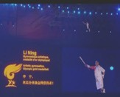
C.初中物理课本的厚度是175.5mm D.人的正常体温是38.6℃
2.在举世瞩目的2008年北京奥运会开幕式上，体操王子──李宁点燃奥运会主火炬。如图所示，他在匀速升空的过程中下列说法正确的是 （ ）
A.动能不变，重力势能不变 B.动能不变，机械能增加
C.动能增加，重力势能增加 D.动能增加，机械能不变
3.如图所示电路，电源电压保持不变，闭合开关S，将滑动
变阻器的滑片P向右移动过程中（假设灯丝电阻不变），下列说法正确的是 ( )
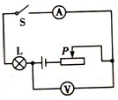
A.电压表和电流表示数都变小
B.电压表和电流表示数的比值变大
C.电压表示数变大，灯变暗
D.电流表示数变大，灯变亮
4.关于生活中常见的现象，以下说法不正确的是 （ ）
A.夏天，吃冰棒解热利用了熔化吸热
B.水结冰是凝固现象
C.用久的白炽灯内壁变黑是钨先升华后凝华的结果
D.北方的冬天，人们在室外呼出的“白气”是水蒸气

5.下列各图与相应描述相符的是 （ ）
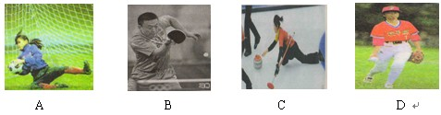
A.足球被守门员接住过程中，球的运动状态不变
B.乒乓球在空中向前飞行时受到球拍的作用力
C.冰壶被发出后仍能继续前进是因为冰壶具有惯性
D.垒球被抛出在空中飞行时球的机械能增加
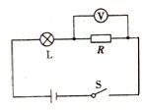
6.在如图所示电路中，闭合开关S后小灯泡不发光， 电压表有
示数，则电路发生故障的原因可能是 （ ）
A.一定是灯L短路
B.可能是灯L断路
C.可能是灯L断路或电阻R短路
D.可能是灯L短路或电阻R断路
7.下列属于省力杠杆的是 ( )
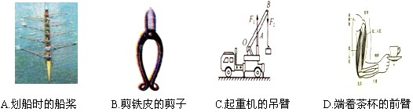
8.一个苹果静止在水平桌面上，以下说法正确的是 （ ）
A.苹果受到的重力和桌面对苹果的支持力是一对平衡力
B.苹果对桌面的压力和桌面对苹果的支持力是一对平衡力
C.苹果对桌面的压力就是苹果受到的重力
D.苹果受到的重力和苹果对桌面的压力是一对平衡力
9.下列叙述与图中情景相符的是 ( )
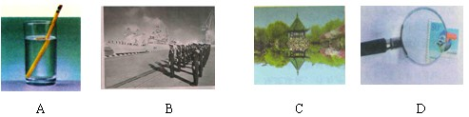
A.把铅笔斜插入盛水的玻璃杯里，看上去铅笔好像在水面处折断了，这是光的反射现象
B.水兵们站在地面上，他们的影子是光沿直线传播形成的
C.平静的水面上倒映着岸边的景物，这是光的折射形成的
D.通过放大镜看邮票的细微之处，看到的是放大的实像
10.请你回顾在教室中的一些情景，下列说法正确的是 （ ）
A.闭合一个开关后，教室里又亮了两盏灯，电路总电阻变大
B.坐在有椅垫的椅子上舒服一些，因为这样减小了臀部所受到的压力
C.投影仪成的是倒立、放大的实像
D.擦黑板时看到粉尘在空中飞舞，这是分子在运动
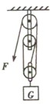
11.标有“6V 3W”的甲灯和“12V 12W”的乙灯，并联接在6V的电源上（假设灯丝的电阻不变），下列说法正确的是 （ ）
A.甲、乙两灯消耗的电能之比是1:4 B.甲、乙两灯的电阻之比是1:2
C.通过甲、乙两灯的电流之比是1:2 D.甲、乙两灯的实际电功率之比是1:1
12.如图所示，不计绳重和摩擦，拉力F是125Ｎ，在10s内将重物匀速提升2m，此时滑轮组的机械效率是80%，则下列说法正确的是 （ ）
A.动滑轮重是50Ｎ B.物体重是375Ｎ
C.拉力F的功率是25W D.拉力F做的功是750Ｊ
二、多项选择题（每小题3分，共9分。每小题有两个或两个以上选项是正确的，请把正确选项的字母填在题后的括号内。选项不全但都正确的得1分，有错误选项不得分）
得 分 | 评卷人

13.关于电和磁，以下说法正确的是 （ ）
A.电动机工作时是将机械能转化为电能
B.发电机工作原理是利用电流的磁效应
C.电磁继电器的主要部件是电磁铁
D.奥斯特是发现电和磁联系的第一人
14.生活中离不开用电，树立安全用电意识十分重要，下列不符合安全用电的做法是（ ）
A.家用电器的金属外壳未接地就使用 B.可以用铜丝代替保险丝
C.控制家用电器的开关应该接在火线上 D.用湿布擦正在工作的灯泡
15.一个底面积是0.01m²重是20N，质地均匀的实心正方体，其静止在一个面积是1 m²的正方形水平桌面上，那么该物体对桌面的压强 （ ）
A.一定是2000Pa B.可能是2000 Pa C.可能是4000 Pa D.可能是6000 Pa
得 分 | 评卷人
三、填空题（每小题2分，共24分。将正确答案写在题中横线上的空白处）

16.如图所示，小平站在平面镜前2m处，她的像到平面镜的距离是 m。如果她相对平面镜以1m/s的速度远离平面镜，则她的像相对平面镜的运动速度是 m/s。
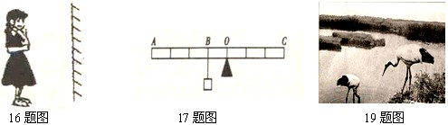
17.如图所示，杠杆AC（刻度均匀，不计杠杆重）可绕支点O自由转动，在B点挂一个重为40N的物体，为使杠杆在水平位置平衡，在杠杆上的A点施加一个力，要使这个力最小，则这个力的方向是 ，这个力的大小是 N。
18.“神州七号”宇宙飞船在太空遨游，来自齐齐哈尔的宇航员翟志刚完成了“太空行走”，当时他与地面指挥部的联系是通过 来传递信息的。当飞船返回舱返回时进入大气层后与空气摩擦，是将机械能转化为 能。
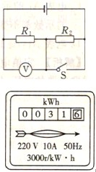
19.驰名中外的扎龙自然保护区是丹顶鹤的家园，保护区内有大面积的湿地和水域，炎热的夏天，保护区的温度比市区内温度低一些，主要原因是水 的缘故，还有水 的缘故。
20.如图所示，电源电压保持不变，开关S断开时，电压表示数为2V；开关S闭合时，电压表示数为6V，那么电阻R₁:R₂= 。
21.京京同学手中握着一个圆柱形玻璃杯（杯重忽略不计），在空中静止，杯中装有重2 N的水，杯子受到的摩擦力是 N；当她喝掉一半水后用力握杯子，杯子仍在空中静止，此时杯子受到的摩擦力是 N。
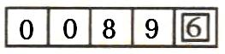
22.小明家的电能表的参数如图所示，他家可以同时使用的用电器的总功率最大是 W。图中电能表上所显示的数值是他家6月初的用电情况，6月末他家电能表示数是 ，则6月份小明家消耗的电能是 kW·h。
23.在桌面上撒些碎纸屑并用力敲击桌面，我们看到纸屑在桌面上“跳舞”，同时能听到敲桌子发出的声音。这说明发声的物体在 ；纸屑“跳舞”说明声音能传递 。
24.贝贝家将原来照明用的一只“220V 60W”的白炽灯，换成一只亮度相同的“220V 11W”的节能灯。 若每天正常使用5h， 则替换后一个月（按30天计算）可节约电能
kW·h。
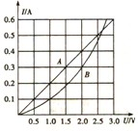
25.一杯饮料放在水平桌面上，小明用吸管将饮料吸入口中主要是利用了 。在此过程中，饮料对杯底的压强 （填“变大”、“变小”、或“不变”）。
26.小岩同学在做“探究凸透镜成像规律”实验时发现：当他把蜡烛放在距凸透镜40cm处时，在光屏上得到一个清晰等大的像。此凸透镜的焦距是 cm，如果将蜡烛再远离凸透镜10cm，能成倒立、 的实像。
27.两个电路元件A和B中的电流与其两端电压的关系如图所示，则R_{A}= Ω。若把它们串联起来，接在某电源上，电路中的电流是0.3A，则电源电压是 V。

得 分 | 评卷人
四、探究与实验题（28题6分，29题6分，30题6分，共18分）

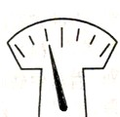
28.彤彤很想知道牛奶的密度，她用天平（带砝码）、一个干净的带盖子的空塑料瓶和水，进行了测量。请你将她的主要实验步骤补充完整（水的密度用ρ_{水}表示）。
主要实验步骤：
(1)她把天平放在水平桌面上，在调节天平平衡时，当天平的指针位置如图所示，她应该将天平的平衡螺母向 移动（填“左”或“右”），使天平达到平衡；
（2）用天平测量出一个干净空瓶子（带盖子）的质量是m₁；
（3）用天平测量出装满水的瓶子(盖紧盖子)的总质量是m₂；
（4）用天平测量出
用所测物理量表示牛奶的密度ρ_{牛奶}= 。
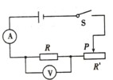
29.小航同学在做“探究电流与电阻的关系”实验时，他设计了如图所示的电路。先将5Ω的电阻R接入电路，电路连接完全正确，滑片P滑至阻值最大处后，闭合开关S就直接读出了电流表的示数，并把数据记录在表格中。然后再分别用10Ω和20Ω的电阻替换5Ω电阻，重复上述操作。
（1）请你说出小航在实验中存在的错误是什么？

（2）小航改正错误后重新进行实验，得到数据如下表所示。
物理量  实验次数 | 电阻  R/Ω | 电流  I/A
1 | 5 | 0.48
2 | 10 | 0.24
3 | 20 | 0.12

根据上表实验数据得到的结论是 。
（3）小航发现有一个小灯泡，用这个小灯泡替换20Ω的电阻后，继续进行实验。电表测得示数如图所示，此时小灯泡的阻值是 Ω。
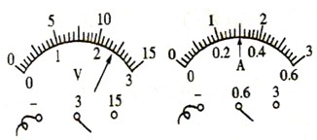
30.小英和小芳同学分别在做“观察海波的熔化”实验，使用了如图所示的实验装置，小英
记录的实验数据如下表：
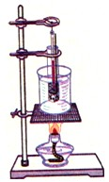
时间/min | 0 | 1 | 2 | 3 | 4 | 5 | 6 | 7 | 8 | 9 | 10
温度/℃ | 40 | 42 | 44 | 46 | 48 | 48 | 48 | 48 | 49 | 50 | 51

（1）海波的熔点是 ℃，海波在熔化过程中处于 。（填“固态”、“液态”、“固液共存状态”）
（2）小芳同学实验时发现海波熔化时间短，不便于观察熔化时的实验现象和记录实验数据。在不改变原来实验装置的情况下，请你告诉她一种延长海波熔化时间的方法。

（3）细心的小英发现：在加热条件相同的情况下，海波熔化后升温比熔化前升温缓慢了，
然后和其他组同学交流也发现了同样的现象，请你说出这种现象可以说明什么？

得 分 | 评卷人
五、分析与交流题（每题5分，共10分）

31.同学们可能都有这样的发现：书包的带子做得比较宽并且不光滑，请你说出这样做的物
理道理。

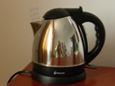
32.如图所示的电水壶正在工作，发现电阻丝热得把水烧开，而与其相连接的导线却几乎不热，请你运用所学的物理知识解释这个现象。

得 分 | 评卷人
六、综合与应用题（33题7分，34题8分，共15分）

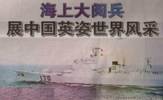
33. 4月23日，是中国海军建军60周年纪念日，举行海上阅兵仪式，展示了中国海军的军威。如图所示是海上阅兵的部分场景，其中参加演习的某艘军舰排水量为3000吨。请你回答以下问题（海水的密度视为水的密度）：
（1）当这艘军舰满载行驶时受到的浮力是多少N ?

（2）卸下一批装备后，这艘军舰排开水的体积减少了50m³，那么卸下的这批装备的质量
是多少kg？

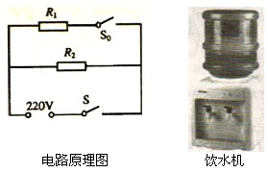
34.电热饮水机有加热和保温两种工作状态(由机内温控开关S₀自动控制），饮水机加热内胆里的水温达到90℃时，温控开关就会自动断开，停止加热进入保温状态；当水温降至60℃时，温控开关又会自动闭合重新加热。从说明书上收集到的数据及电路原理图如下：

水桶容量 | 20L
热水箱容量 | 2L
额定电压 | 220V
加热时的功率 | 440W
保温时的功率 | 40W

（1）当热水箱里的水（按2L计算）温度降至60℃时，温控开关自动闭合重新加热至90℃
这一过程中，水吸收的热量是多少？

（2）饮水机正常加热时R₁的电功率是多少？

（3）正常加热时R₁的电阻值是多少？

2009年齐齐哈尔市初中毕业学业考试
物理试卷参考答案与评分标准
- 单项选择题：（每小题2分，共24分。每小题只有一个选项是正确的，请把正确选项的字母填写在题后的括号内）
题号 | 1 | 2 | 3 | 4 | 5 | 6 | 7 | 8 | 9 | 10 | 11 | 12
答案 | B | B | A | D | C | D | B | A | B | C | D | D
- 多项选择题：（每小题3分，共9分。每小题有两个或两个以上选项是正确的，请把正确选项的字母填在题后的括号内。选项不全但都正确的得1分，有错误选项不得分）
题号 | 13 | 14 | 15
答案 | CD | ABD | BCD

三、填空题：（每小题2分，共24分。将正确答案写在题中横线上的空白处）
16. 2 1 17.竖直向上(或垂直杠杆向上) 10 18.电磁波 (无线电波或无线电) 内
19.比热容大 蒸发(汽化)吸热 评分标准：顺序颠倒不得分；只答蒸发或汽化不得分
20. 1:2 21. 2 1 22. 2200 58 23.振动 能量
24. 7.35 25.大气压强(气压或大气压) 变小 26. 20 缩小
27. 5 3.5
四、探究与实验题：（28题6分，29题6分，30题6分，共18分）
28.(1)右--------------------------------------------------------------------------------------------- 2分
（4）装满牛奶的瓶子(盖紧盖子)的总质量为m₃ ----------------------------------------- 2分
表达式: (m₃ - m₁）ρ_{水}/（m₂-m₁）------------------------------------------------------ 2分
29.（1）无法保持每次测量时电压表示数不变--------------------------------------------- 2分
（2）电压一定时，通过导体的电流与导体的电阻成反比---------------------------- 2分
（3）8 -------------------------------------------------------------------------------------------- 2分
评分标准：(1)答没有保持定值电阻两端电压不变或没有控制电压这个量不变都给满分,只答没有控制变量不给分。(2)如果没有“电压一定时”不给分
30 .（1）48 ----------------1分 固液共存状态----------------------------------- 1分
（2）增加水的质量或增加海波质量或调小酒精灯火焰------------------------------- 2分
（3）液体海波比固体海波的比热容大---------------------------------------------------- 2分
评分标准：(3)若说出它们比热容不同也给2分
五、分析与交流题：（每题5分，共10分）
31.(1)当压力相同时(1分)，肩的受力面积越大(1分)根据P=F/s可知压强越小，人感觉舒服（1分）。
(2) 当压力相同时，增大接触面的粗糙程度（1分），增大摩擦力，防止书包带从肩部滑落（1分）
评分标准：（1）没有说出压强公式，但是说出压强小的也可以得1分
32.电水壶与导线是串联的，所以通过它们的电流相等（1分）电水壶的电阻比导线电阻大很多（1分）它们通电时间相同（1分）根据公式Q=I² Rt (或焦耳定律)（1分）可知电热丝产生的热量比导线产生的热量多得多（1分）
评分标准：顺序颠倒不扣分
六、综合与应用题：（33题7分，34题8分，共15分）
33.（1） F_{浮}=G_{排}------------------------------------------------------------------------------------ 1分
=mg=3×10⁶kg×10N/kg------------------------------------------------------------ 1分
=3×10⁷N-------------------------------------------------------------------------------- 1分
（2）因为军舰漂浮，所以减小的浮力等于卸下装备的重力
G=F_{浮}′ --------------------------------------------------------------------------------------- 1分
= G′_{排}=ρ_{液}gV_{排}------------------------------------------------------------------------------ 1分
=1.0×10³kg/m³×10N/kg×50m³=5×10⁵N--------------------------------------------- 1分
m=G/g=5×10⁵N/(10N/kg)=5×10⁴kg----------------------------------------------------- 1分
评分标准：1．结果只是计算性错误不累计扣分
2．其他方法计算正确的也可得满分
34. (1)Q_{吸}=cm(t-t₀)=cρ_{水}V(t-t₀)------------------------------------------------------------------- 1分
=4.2×10³J/(kg·℃)×1.0×10³kg/m³×2×10⁻³m³×(90℃-60℃)---------------- 1分
=2.52×10⁵J --------------------------------------------------------------------------------- 1分
(2)P₁=440W-40W=400W---------------------------------------------------------------------- 2分
(3)P₁=UI
由I=U/R得P=U²/R₁ ------------------------------------------------------------------- 1分
R₁=U²/P₁=（220V）²/（400W）------------------------------------------------------------ 1分
=121Ω-------------------------------------------------------------------------------- 1分
评分标准：1．其他做法只要正确也得满分
2．如果没有I=U/R得P=U²/R₁转化过程也不扣分
3．结果只是计算性错误不累计扣分

